
Newsletter écolo
Fontwork
Ça bouge pour la planète

04\04\19

France : la jeunesse dans la rue, mobilisée pour le climat
La jeunesse française et du monde entier s’est mobilisée le vendredi 15 mars. https://youtu.be/41idRKT2ed4 Ctrl+ clic pour ouvrir le lien ci-dessus et en savoir

Belgique :
Quelques centaines de personnes ont manifesté lundi à Bruxelles pour tenter de convaincre les députés belges d’adopter une loi sur le climat rehaussant les ambitions du pays, à deux mois des élections législatives.
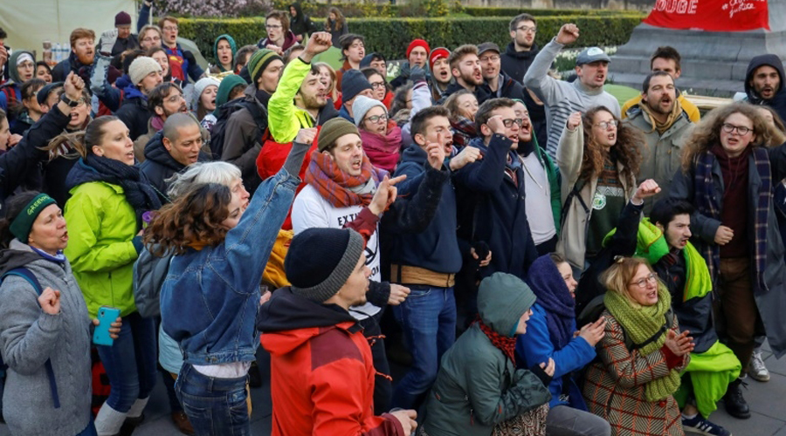
Le Canada se réchauffe deux fois plus vite que le reste du monde
Le changement climatique a provoqué un réchauffement près de deux fois plus rapide au Canada que dans le reste du monde, dont les effets sont les plus marqués dans le Nord canadien, selon un rapport gouvernemental cité lundi par plusieurs médias canadiens. Les températures annuelles moyennes au Canada ont augmenté de 1,7 degré depuis 1948, soit près de deux fois la hausse mondiale moyenne de 0,8 degré, et le climat « continuera de se réchauffer dans l’avenir, sous l’influence humaine », selon un rapport commandé par le ministère Canadien de l’Environnement, qui devait être rendu public mardi.

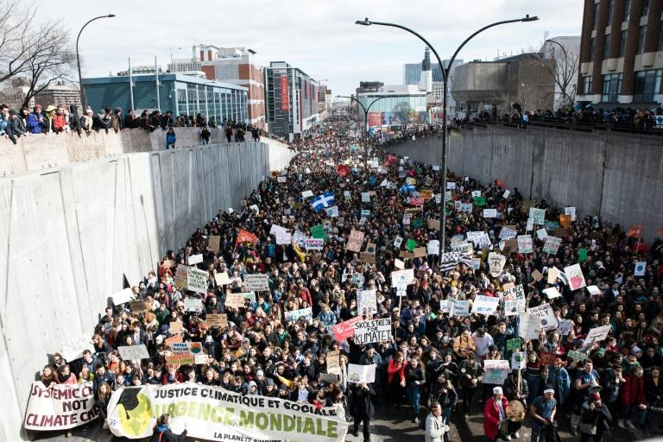

Les chocs climatiques et les conflits, premières causes des crises alimentaires en 2019
Les chocs climatiques et les conflits resteront les premières causes des crises alimentaires dans le monde en 2019, prévient un rapport mondial publié jeudi par plusieurs agences de l’Onu et des bailleurs de fonds internationaux. En 2018, plus de 113 millions de personnes dans 53 pays étaient au bord de la famine, particulièrement en Afrique, indique le rapport publié mardi à Bruxelles en prélude à une réunion d’experts de haut niveau sur le sujet. En 2018, plus de 113 millions de personnes dans 53 pays étaient au bord de la famine, particulièrement en Afrique, indique le rapport publié mardi à Bruxelles en prélude à une réunion d’experts de haut niveau sur le sujet.
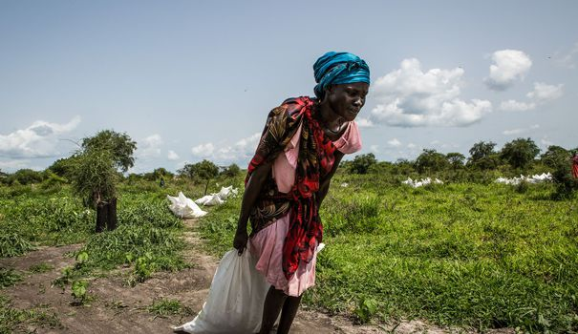

- 1 geste pour la planète *



*A chaque news retrouver un geste pour la planète

